DESARROLLO ANTEPROYECTO
Y
GESTION deL contrato.

- OBJETIVO.

El presente procedimiento tiene por objetivo describir la forma en que se realiza el proceso de desarrollo de la Proposición o Anteproyecto al Cliente y el proceso de Gestión del Contrato entre INPROMAS LTDA. y sus clientes (Mandantes).

- ALCANCE.

Este procedimiento es aplicable a la revisión de cualquier contrato entre el Cliente e INPROMAS LTDA.

- RESPONSABILIDADES.

El Gerente General es responsable de la aplicación de este procedimiento.

- DEFINICIONES.

4.1. Mandante: Para efectos de este procedimiento, mandante es sinónimo de “Cliente”.

4.2. Planos de Proposición: Son representaciones gráficas expresadas en planos que especifican la propuesta de INPROMAS LTDA ofrece a su mandante para satisfacer sus necesidades y que proporcionan la información técnica necesaria para poder determinar el contrato que INPROMAS LTDA. acordará con el cliente.

4.3. Contrato: Se entiende por contrato a un protocolo, una orden de compra, solicitud o presupuesto aceptado por el mandante.

4.4 Hoja de Vida del Proyecto: Formulario en que se registran los datos del cliente y se verifica la existencia de planos, especificaciones, indicaciones y negociaciones con el cliente hasta llegar a un acuerdo.

4.5.- Hoja de Inicio del Proyecto: Formulario que contiene la información contractual, listado y cantidad de componentes, fecha de inicio y término, fechas de entregas parciales y formas de pago.

4.6.- Carpeta de Vida del Proyecto: Registra toda la información concerniente a un proyecto que abarca Sub-carpetas compuestas por

Sub-Carpeta | Descripción del Contenido
1.- | Antecedentes Técnicos Aportados por el Cliente.
2 | Planos del Proyecto
3 | Presupuestos
4 | Comunicaciones con el Cliente: Actas de reuniones, faxs, E-mails
5 | Hoja de Inicio del Proyecto
6 | Hoja de Vida del Proyecto
7 | Contratos de la Obra
8 | Cambios y Modificaciones de Información precedente.

- DESCRIPCION DEL PROCESO.
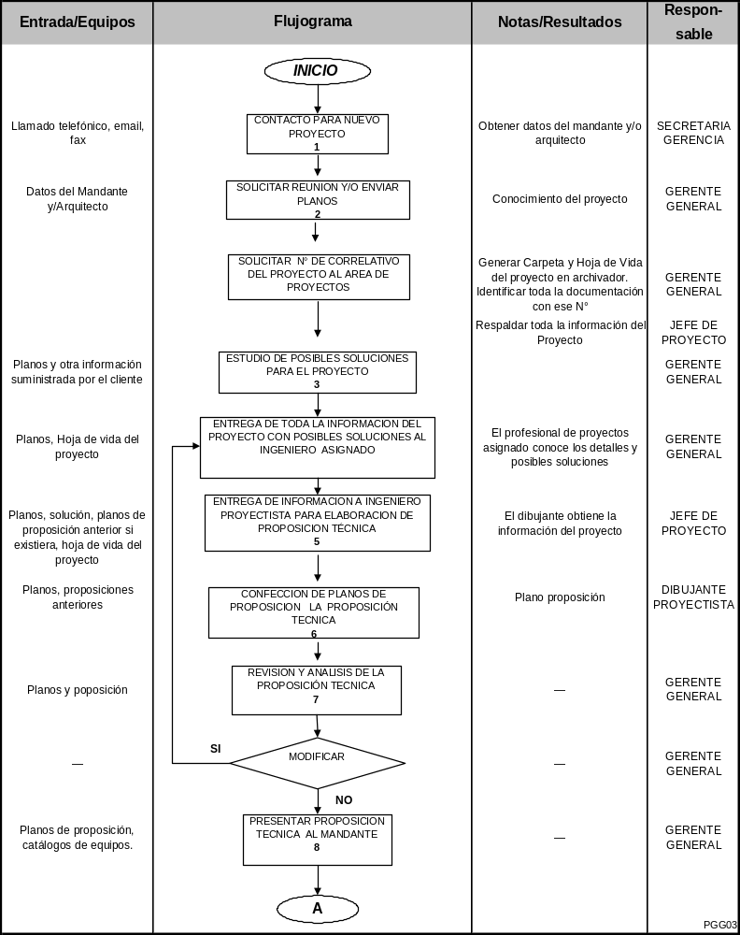
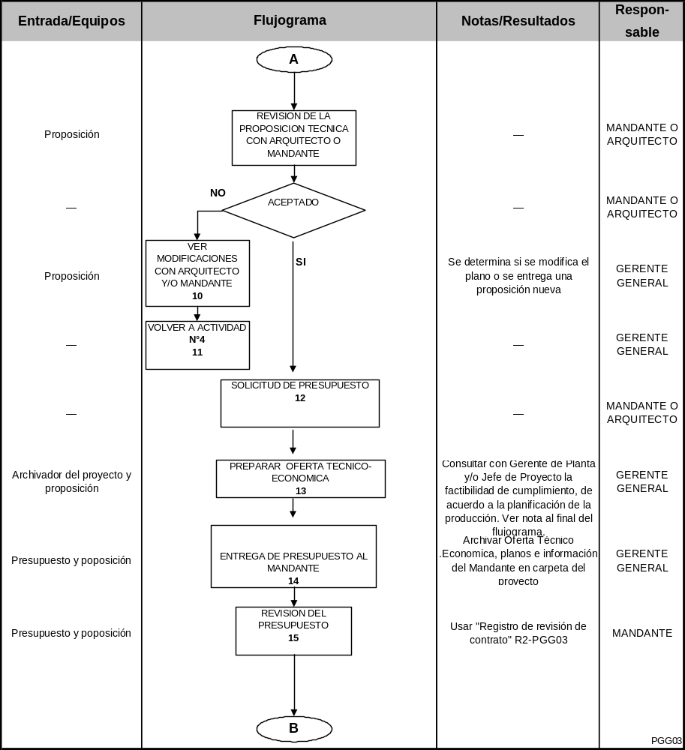
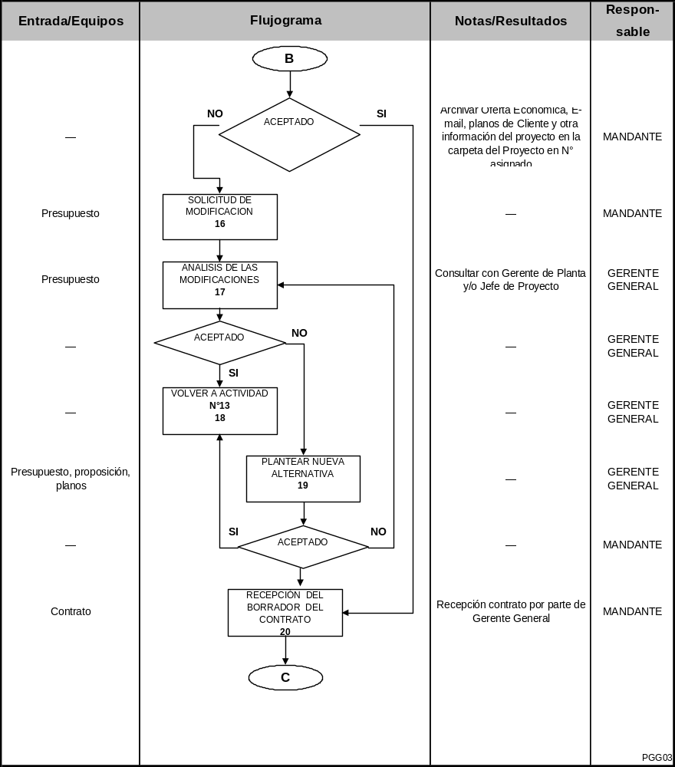
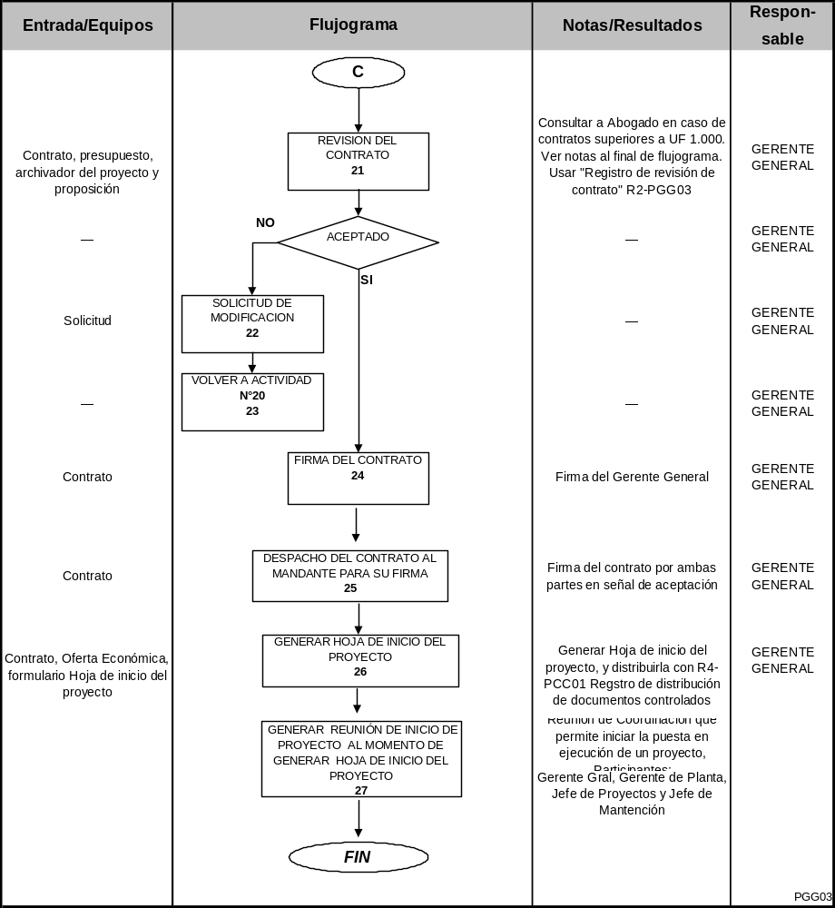
Notas del flujograma:

Actividad Nª13: La Oferta Técnico Económica debe contener como mínimo:
- Descripción del sistema
- Descripción de los equipos
- Oferta económica detallada
- Exclusiones
- Declaración de garantía
- Forma de pago
- Plazos de entrega
- Validez de la oferta

En el caso de que el suministro incluya equipos motorizados se debe agregar:
- Manual de operación y mantención
- Entrenamiento de los operadores
- Planos generales
- Diagramas eléctricos

Actividad Nª 21: REVISIÓN DEL CONTRATO: Datos mínimos que deben ser revisados para la aceptación del contrato:
- Cantidades y valores según presupuesto enviado
- Plazos de entrega
- Forma de pago
- Exclusiones
- Garantías solicitadas
- Penalidades
- Revisión de anexos
- Solicitar copia de reglamento de higiene y seguridad al mandante si es mencionado en el contrato.

- REFERENCIAS.

6.1. Contrato, presupuesto y/o orden de compra del cliente.

6.2. Planos de proposición y especificaciones técnicas del proyecto.

- REGISTROS.

Registro | Responsable | Almacenamiento
Registro | Responsable | Tiempo | Lugar | Formato
R1-PGG03:  Hoja de Vida del Proyecto | Gerente General | Indefinido | Of. Proyectos | Impreso y digital
Hoja de inicio del proyecto | Gerente General | Indefinido | Of. Proyectos | Impreso y digital
Carpeta de Vida del Proyecto | Gerente de Proyecto | Indefinido | Of. Proyectos | Impreso y Digital
R2-PGG03  Registro de revisión de contrato | Gerente General | Indefinido | Of. Proyectos | Impreso.

- ANEXOS.

8.1. Anexo N°1: "Hoja de Vida del Proyecto" R1-PGG03.

  - Anexo N°2: “Registro de Revisión de Contrato” R2-PGG03.

  - Anexo N° 3.- “Registro de Respaldo : R2-PCC03”

